I Международная олимпиада по математике «Вундеркинд»
(для учащихся 3 классов)
Задания
Ответ должен быть представлен строго в виде ОДНОГО ЧИСЛА или СЛОВА (согласно условию задания) без кавычек, точек и других дополнительных символов. Неверно записанные ответы не учитываются.
№ | Задача | Рисунок
1 | В ряду 10 берёзок, расстояние между любыми двумя соседними берёзками 3 метра. Вычислите и запишите длину всего ряда берёзок? | 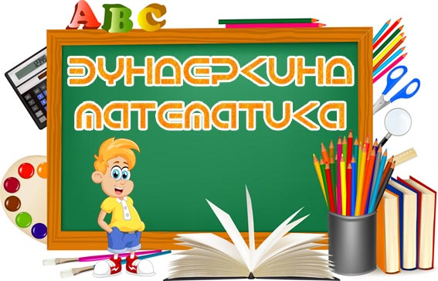
2 | Из 9 яиц вылупились утки и черепахи. Всего у них 24 ноги (лапы). Сколько уток вылупилось?
3 | Шесть девочек записали свои имена цифровым шифром. Одинаковым буквам соответствуют одинаковые цифры. Отгадай и запиши в ответе имя шестой девочки.  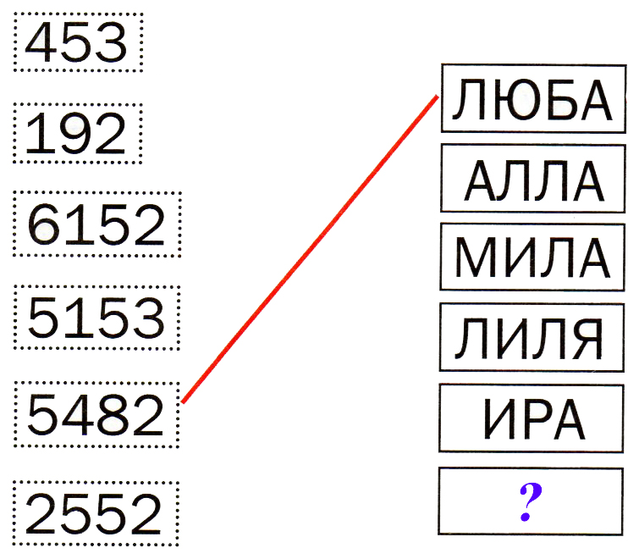
4 | Мальчики выстроились по росту. Оказалось, что Вова выше Тимура, но ниже Коли. Женя выше Артёма, но он не самый высокий. Ниже Артёма два мальчика. Кто из мальчиков выше всех?  1. Вова  2. Тимур  3. Коля  4. Женя  5. Артем  В ответе укажите только номер выбранного варианта (1 или 2 или 3 или 4 или 5) | 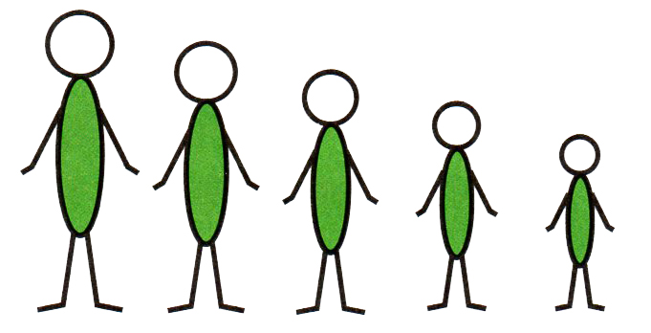
5 | Маша загадала число, затем вычла из него 50. Потом добавила к результату 100 и получила 225. Какое число загадала Маша?
6 | Маша старше Даши на 9 лет. Вместе им 15 лет. Сколько лет будет Маше через 2 года?
7 | У Маши было 100 марок. Она наклеила их в альбом по 15 марок на страницу. На последнюю страницу марок не хватило. Сколько марок пришлось наклеить на последнюю страницу?
8 | Какое число будет стоять на 8 месте в последовательности чисел:  1, 4, 8, 11, 22, …  В ответе запишите только одно число, стоящее на 8-ом месте (весь ряд переписывать не нужно).
9 | Маша обнаружила, что сумма номеров левой и правой страниц раскрытой книги равна 25. Чему равно произведение этих номеров?
10 | Запишите наибольшее трехзначное число, у которого все цифры разные, и сумма всех цифр этого числа равна 10.
11 | На сколько увеличится трехзначное число, если к нему слева приписать цифру 1?
12 | Помогите Маше найти массу белки, если масса зайца равна 3 кг?  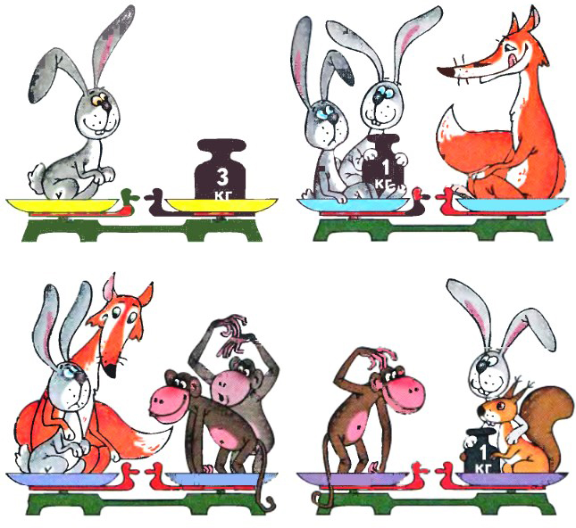
13 | Реши числовой ребус:  МУ  + УМ  Т У Т  Одинаковым буквам соответствуют одинаковые цифры, разным – разные.  В ответе запишите только первое слагаемое, соответствующее МУ.
14 | Света учится в школе. Если цифры в ее возрасте поменять местами, то получится возраст ее дедушки, которому больше 60 лет, но меньше 70 лет. Сколько лет Свете?
15 | Числа заменили фруктами. Одинаковым числам соответствуют одинаковые фрукты. Реши фруктовый пример. В ответе запиши результат последнего примера.  